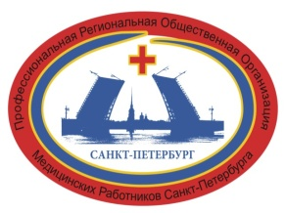
Профессиональная Региональная Общественная Организация
«Медицинских Работников Санкт- Петербурга»
- 197196, Санкт-Петербург, ул. Большая Посадская, д.9/5, лит А, 1-Н
Заневский проспект д.1/82, кафедра геронтологии, гериатрии и сестринского дела. т/ф. 4453114.
asm-piter@mail.ru Сайт amspiter.ru

Начальникам отделов здравоохранения
Администраций районов Санкт – Петербурга
Главным врачам учреждений здравоохранения города
и Федеральных учреждений здравоохранения
Санкт – Петербурга

Информационное письмо

Уважаемые руководители!

Приглашаем вас, принять участие во ВСЕРОССИЙСКОЙ НАУЧНО-ПРАКТИЧЕСКОЙ КОНФЕРЕНЦИИ С МЕЖДУНАРОДНЫМ УЧАСТИЕМ «ТУБЕРКУЛЕЗ И СОЧЕТАННЫЕ ИНФЕКЦИИ: ВЫЗОВЫ И ПЕРСПКТИВЫ»
1-2 июня 2017 г.
Место проведения: 1-2 июня 2017 г.- отель «Холидей Инн Сокольники»,
Москва, ул. Русаковская, д. 24

Сестринская секция «Современные аспекты сестринского дела»
Заявки и доклады выслать до29 марта 2017 года.
Телефон для связи:
т. для связи 89522084797 Подопригора Галина Михайловна.эл. почта: asm-piter@mail.ru
Заявка прилагается.

Предварительная программа прилагается.
С уважением,

Г.М. Подопригора
Президент Профессиональной Региональной Общественной
Организации «Медицинских работников Санкт–Петербурга»

